

Dylan Mendiboure | TD2 - TP3 | dmendiboure@iutbayonne.univ-pau.fr

Arthur Murillo | TD2 - TP4 | amurillo@iutbayonne.univ-pau.fr

Xabi Avellan | TD2 - TP4 | xavellan@iutbayonne.univ-pau.fr

Sofian Eon | TD2 - TP4 | seon@iutbayonne.univ-pau.fr

**Ébauche du site web**

**Thème du rapport de communication : Les Empires, une série d’échecs ?**

***Page d’accueil du site :***

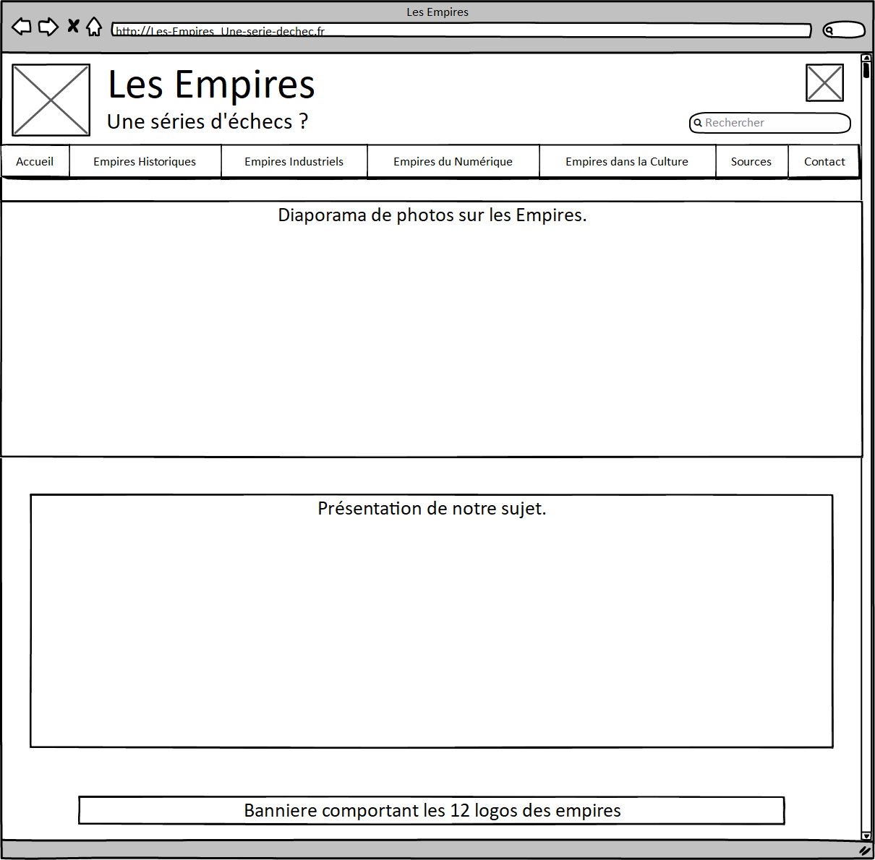

Sur cette page, la bannière sur la partie supérieure de la page, présente dans toutes les pages du site, présente les caractéristiques suivantes :

* L’image en haut à gauche représente un logo général correspondant au sujet du projet.

Celui directement à sa droite est le logo de l’IUT. On peut cliquer sur le logo de l’IUT pour être redirigé dans une nouvelle fenêtre, sur le site de l’IUT.

* Ensuite, la barre de menu déroulant permet d’être dirigé à différentes pages, chacune concernant une partie différente du projet communication. On peut ainsi lire les grandes parties du projet, et le menu permet d’afficher les parties qui leur sont inhérentes.
* En bas de chaque page de contenu on retrouve une image composée des logos des 12 Empires étudiés, avec des flèches à droite et à gauche de l’image qui permettent respectivement d’avancer ou revenir en arrière dans l’arborescence du site.
* Enfin, on retrouve une barre de recherche dans la partie supérieur droite afin de chercher des mots clés dans les différents articles du site.

***Exemple de menu déroulant :***

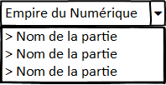

En plus de la bannière :

* On retrouve un diaporama dans lequel défileront rapidement et automatiquement les photos présentes au long des parties.
* On y retrouve également un petit paragraphe dans lequel nous présentons le sujet, son contexte et nos motivations dans le choix du sujet.

***Exemple de page de contenu :***

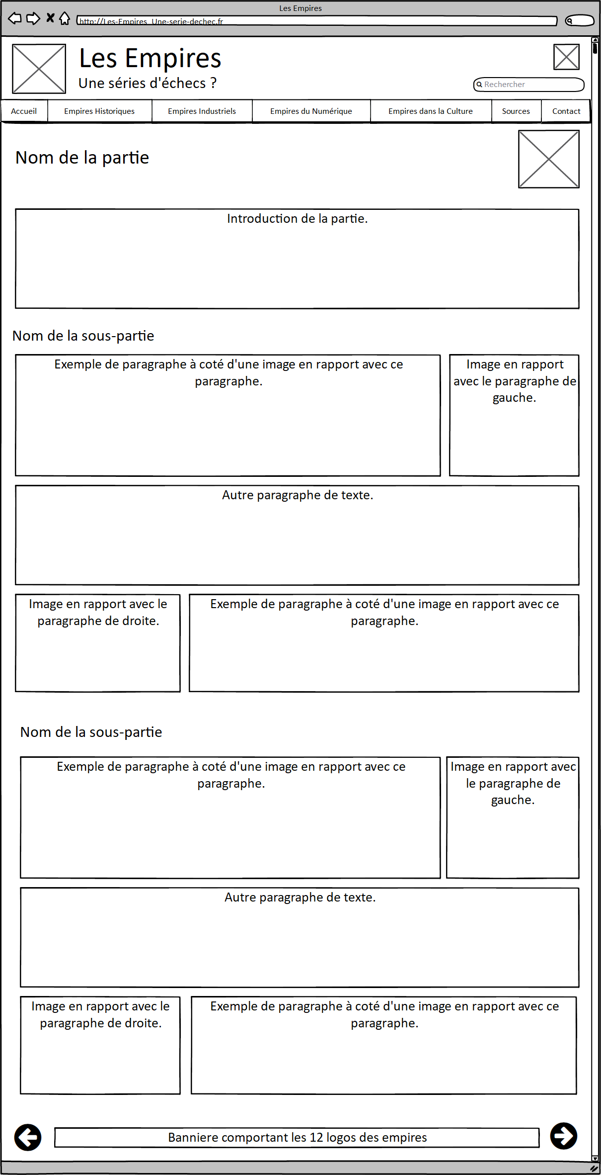

Une page de contenu possède les caractéristiques suivantes :

* Dans un premier lieu, on retrouve le nom de la partie traitée (correspondant à un Empire précis) avec un logo associé à sa droite.
* Directement après, on retrouve une courte introduction à la partie étudiée,qui fait un lien avec les sous parties.
* pour chaque sous partie, on a un paragraphe associé à une image à sa droite, suivi d’un paragraphe brut, suivi d’un paragraphe associé à une image à sa gauche.

***Exemple de page de sources :***

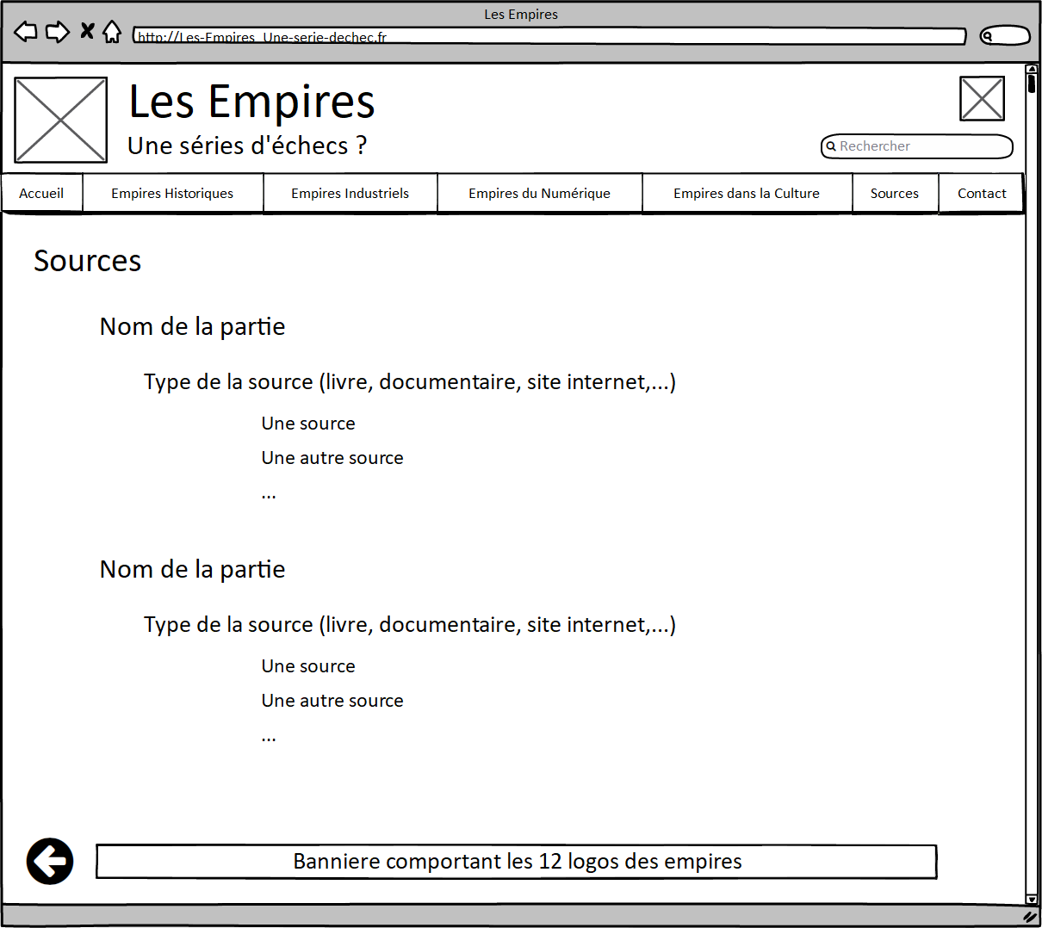

A la fin de l’arborescence, on retrouve les sources utilisées pour la rédaction du projet :

* Elles sont organisées par partie, et par type de sources selon qu’il s’agit d’un livre, d’un documentaire, d’un site web ou d’un film par exemple.
* On ne retrouve pas de flèche permettant d’avancer dans l’arborescence, puisque cette page est située à sa fin. On retrouve cependant la flèche permettant de reculer.

***Exemple de page de contact :***

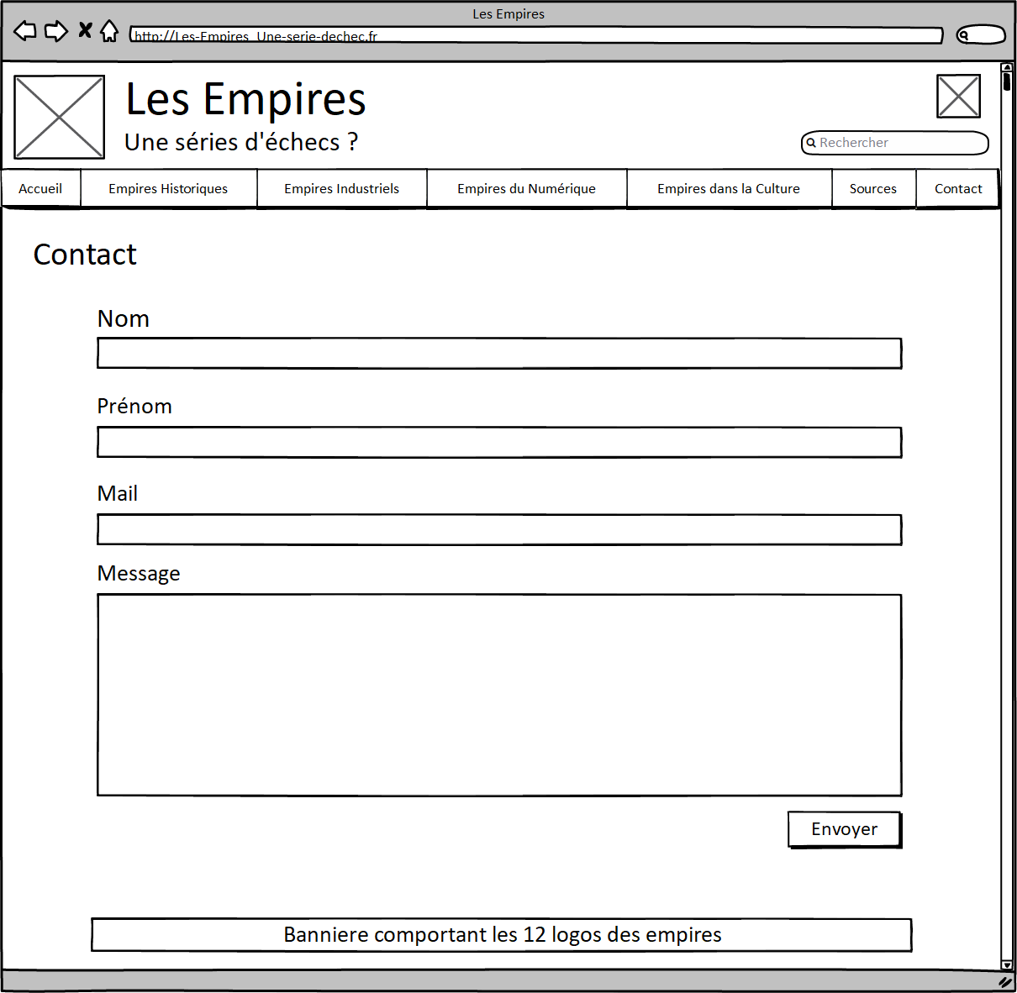

On retrouve en dernier dans l’arborescence le document permettant de contacter les administrateurs du site :

* Le message sera envoyé par mail directement aux administrateurs.
* Cette page étant hors de l'arborescence principale du site, on y retrouve pas les flèches permettant de naviguer comme sur les précédentes pages

Ainsi le site est organisé de la manière suivante :

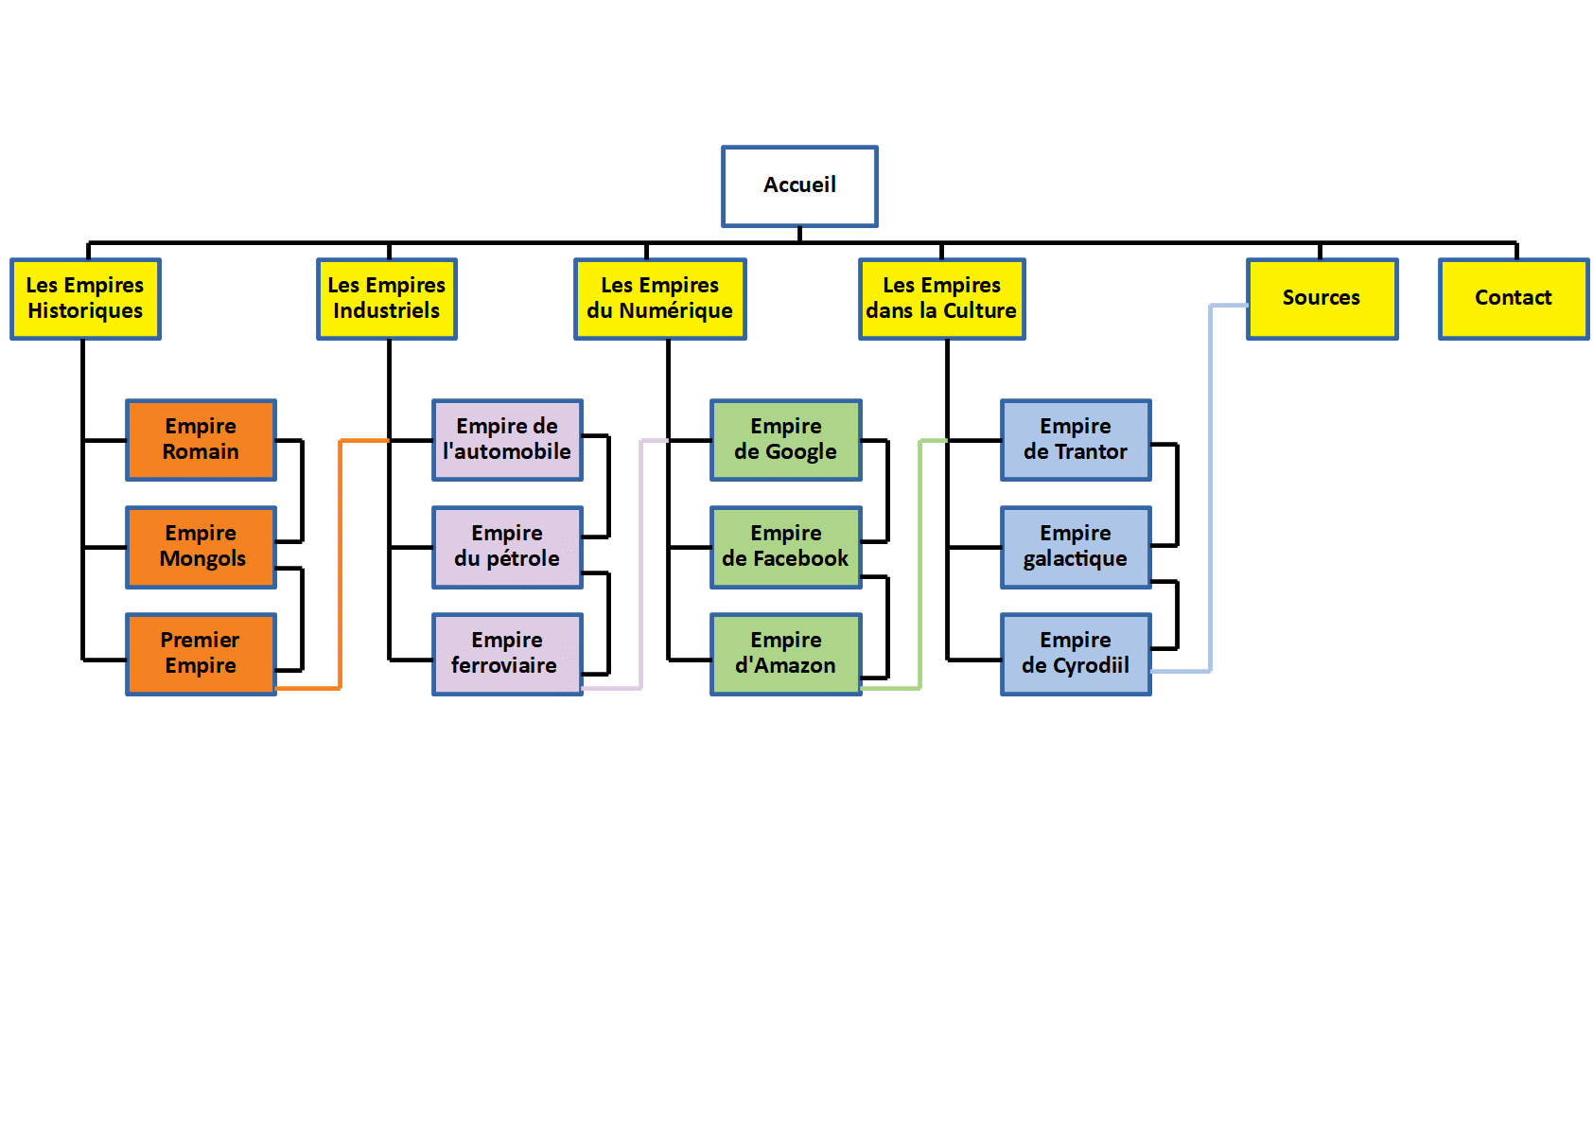

Pour réaliser ces documents nous avons suivi les conseils suivants de la présentation Webdesign 2017 :

* Moins d’options dans le menu (3 ou 4 liens visibles)
* Minimalisme (interface peu compliquée)
* Pas de présence de menu hamburger

Nous avons également tout de même décidé d’intégrer un slider dans notre page d'accueil car malgré sa perte de popularité, c’est une solution simple à mettre en place et plutôt efficace.

Pour mettre en place le site, nous allons organiser les séances de TP en bureautique et web de la manière suivante :

